

ОТКРЫТОЕ АКЦИОНЕРНОЕ ОБЩЕСТВО

«СБЕРЕГАТЕЛЬНЫЙ БАНК «БЕЛАРУСБАНК»

УТВЕРЖДЕН

**ПРОГРАММНЫЙ КОМПЛЕКС «Карта учащегося»**

**Web-версия**

**Руководство пользователя**



Инв. № подл.



Подпись и дата



Взам. инв. №



Инв. № дубл.



Подпись и дата

2023

Оглавление

1. Введение 3

1.1. Область применения 3

1.2. Краткое описание применения 3

1.3. Уровень подготовки пользователя 4

1.4. Перечень эксплуатационной документации, с которым 4

необходимо ознакомиться пользователю 4

2. Назначение и условия применения 5

2.1. Назначение ПК 5

2.2. Условия применения ПК 5

3. Описание операций 6

3.1. Выполняемые функции и задачи 6

3.2. Описание операций технологического процесса работы с 6

данными, необходимых для выполнения задач 6

3.2.1. Авторизация пользователя 6

3.2.2. Смена пароля 7

3.2.3. Главная страница и навигационное меню 8

3.2.3.1. Главная страница 8

3.2.3.2. Разграничение доступа 8

3.2.3.3. Информация о пользователе 9

3.2.3.4. Рабочая область главной страницы 10

3.2.4. Вкладка «Картотека учащихся» 11

3.2.5. Вкладка «Справочник школ» 13

4. Назначение и условия применения 14

# Введение

## Область применения

Программный комплекс (далее – ПК) предназначен для:

* Оптимизации бизнес-процесса оформления карточного продукта «Карта учащегося», предлагаемого банком;
* обеспечения оперативного обмена данными между учреждением образования (далее УО) и Банком;
* своевременного наличия в Банке актуальной информации от УО, подтверждающей право [1] выпуска карты учащегося (далее КУ) и сведений по учащемуся (ФИО, дата рождения, фото, срок обучения, класс обучения), необходимой для оформления КУ, ее выпуска/перевыпуска;
* минимизации ошибок при оформлении КУ за счет автоматизации процесса;
* обеспечения сквозного учета учащихся, исключающего необходимость неоднократного присвоения ID (при перемещении учащегося из одного УО в другое);
* автоматизации процесса считывания и передачи данных нефинансового приложения (UID) для использования в сервисах УО.

## Краткое описание применения

ПК обеспечивает реализацию следующих функциональных возможностей:

* оформление карточного продукта «Карта учащегося»;
* оперативный обмен данными между УО и Банком;
* наличие в Банке актуальной информации от УО, подтверждающей право выпуска КУ и сведений по учащемуся (ФИО, дата рождения, фото, срок обучения, класс обучения), необходимой для оформления КУ, ее выпуска/перевыпуска;
* учет учащихся, исключающий необходимость неоднократного присвоения ID (при перемещении учащегося из одного УО в другое);
* считывание и передача данных нефинансового приложения (UID) для использования в сервисах УО.

## Уровень подготовки пользователя

Пользователи ПО должны обладать квалификацией, обеспечивающей:

* базовые навыки работы на персональном компьютере с графическим пользовательским интерфейсом (клавиатура, мышь, управление окнами и приложениями, файловая система);
* базовые навыки работы с офисными пакетами (текстовым процессором и электронными таблицами).

## Перечень эксплуатационной документации, с которым

# необходимо ознакомиться пользователю

Перед началом работы с ПО пользователю рекомендуется ознакомиться с настоящим документом.

# Назначение и условия применения

## Назначение ПК

Основной задачей ПК является предоставление функциональной возможности пользователям оформить карточный продукт «Карта учащегося», предлагаемый банком, посредством разработанного графического веб-интерфейса, оперативно проводить обмен данными между УО и Банком, обеспечивая этим наличие в Банке актуальной информации от УО, подтверждающей право выпуска КУ и сведений об учащемся (ФИО, дата рождения, фото, срок обучения, класс обучения), необходимых для оформления КУ, ее выпуска/перевыпуска, исключить необходимость неоднократного присвоения ID при перемещении учащегося из одного УО в другое, считать и передать данные нефинансового приложения (UID) для использования в сервисах УО.

Программа предназначена для эксплуатации в учреждениях банка и ГО.

Пользователями программы могут выступать:

* работники департамента розничного бизнеса;
* работники структурных подразделений ГО с учетом выполняемых функций;
* работники розничного и корпоративного бизнеса учреждений банка с учетом выполняемых функций.

В ПК предусмотрены следующие роли для разграничения прав доступа пользователей: «Администратор», «Бизнес-администратор», «Аналитик», «Работник подразделения ЦБУ».

## Условия применения ПК

Работа пользователя с ПК возможна при выполнении следующих минимальных требований к рабочему месту:

1. Доступ к сайту <http://schoolcard.asb.by/>;
2. Операционная система — Microsoft Windows 7/8/10;
3. ОЗУ — объем не менее 512 Мб;
4. Дисплей — разрешение не менее 1024 x 768;
5. Сетевой адаптер;
6. Антивирусное программное обеспечение;
7. Программа для просмотра веб-страниц: Mozilla Firefox 63+.

# Описание операций

## Выполняемые функции и задачи

ПК выполняет следующие функции и задачи:

* Оптимизация бизнес-процесса оформления карточного продукта «Карта учащегося», предлагаемого банком;
* обеспечение оперативного обмена данными между УО и Банком;
* наличие в Банке актуальной информации от УО, подтверждающей право выпуска КУ и сведений по учащемуся (ФИО, дата рождения, фото, срок обучения), необходимой для оформления КУ, ее выпуска/перевыпуска;
* минимизация ошибок при оформлении КУ за счет автоматизации процесса;
* обеспечение сквозного учета учащихся, исключающего необходимость неоднократного присвоения ID (при перемещении учащегося из одного УО в другое);
* автоматизация процесса считывания и передачи данных нефинансового приложения (UID) для использования в сервисах УО

## Описание операций технологического процесса работы с

## данными, необходимых для выполнения задач

### Авторизация пользователя

Доступ к ПК осуществляется после прохождения пользователем процедуры авторизации. Каждый пользователь обладает уникальным набором данных для доступа к ПК: логином и паролем. Для авторизации в системе пользователю необходимо перейти по ссылке <http://schoolcard.asb.by/>, после чего загрузится страница ввода логина и пароля, представленная на рисунке 1.



Рисунок 1 – Страница входа в систему

На странице необходимо ввести имя пользователя и пароль, полученные у оператора ПК, после чего нажать кнопку «Войти».

Требования, предъявляемые к паролю – пароль должен состоять минимум из 8 символов, включать в себя цифры, специальные символы [@, %, $, #], прописные и заглавные буквы латинского алфавита.

При введении пользователем на этапе авторизации неверных данных логина и/или пароля выводится сообщение об ошибке *Неверная комбинация логин/пароль* или *Минимальная длина пароля - 8 символов. Максимальная - 15 символов.*

Если пользователь трижды введет неправильный пароль, его учетная запись будет заблокирована. Для разблокировки пользователю необходимо обратиться в службу поддержки.

При авторизации пользователя возможны следующие ситуации:

* если данные о пользователе в системе не найдены, то выводится сообщение «Неверная комбинация логин/пароль»;
* если пользователь ввел неправильный пароль, то система выводит сообщение «Неверная комбинация логин/пароль».

### Смена пароля

При первом входе в систему, а также после смены пароля администратором или по истечении 30 дней со дня последней смены пароля, будет автоматически предложено сменить пароль, при этом откроется страница смены пароля (Рис.2), на которой необходимо заполнить следующие поля:

**Новый пароль**. Ваш новый пароль для входа в систему; **Повторите новый пароль**. Введенный в поле выше пароль.

Далее необходимо нажать кнопку «Сменить пароль» и пройти повторно аутентификацию, введя свой новый пароль.

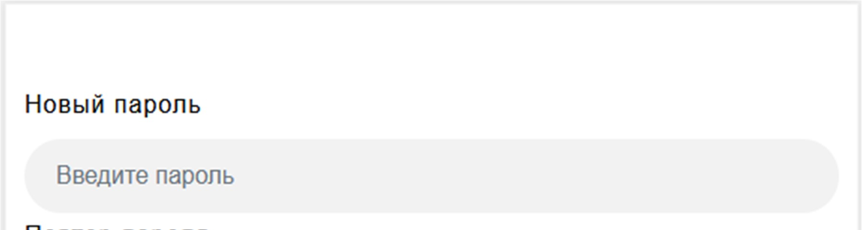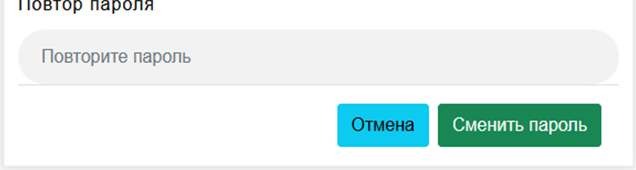

Рисунок 2 – Страница смены пароля

### Главная страница и навигационное меню

#### Главная страница

После успешного входа в систему открывается главная страница (Рис.3).

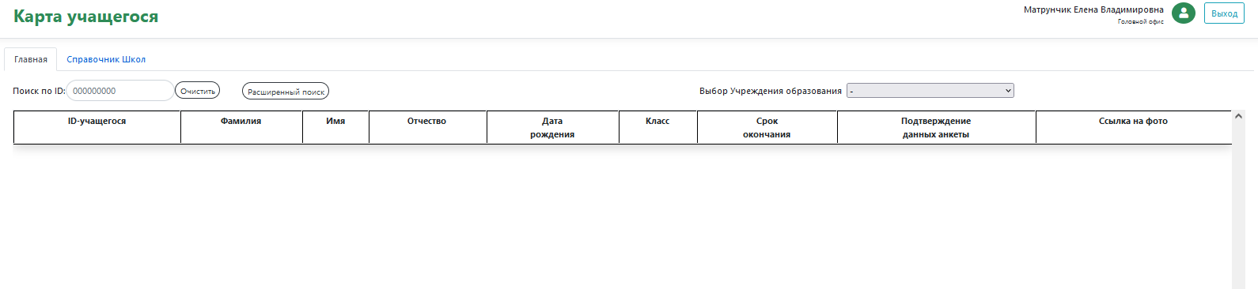

Рисунок 3 – Главная страница

#### Разграничение доступа

В зависимости от роли, назначенной пользователю, будет предоставлен доступ к определенному функционалу.

Основной функционал ПК разграничен следующими ролями:

|  |  |  |
| --- | --- | --- |
| **Роль** | **Ответственное лицо** | **Доступно** |
| Администратор ПК | Работник ДИТ ГО | Корректировка БД учеников. Создание\ корректировка справочника учреждений образования. |
| Оператор ПК | Работник ДИТ ГО | Создание, настройка и администрирование пользователей. |
| Бизнес-администратор (менеджер) | Работник областного управления, ЦБУ, ЦБУ с доп. функциями. Роль предназначена для специалистов службы корпоративного бизнеса, которая осуществляет заключение соглашений. | Создание новой записи в справочнике учреждений образования.  Корректировка данных в справочнике учреждений образования.  Удаление данных в справочнике учреждений образования.  Просмотр информации об учреждениях образования. |
| Аналитик (Куратор) | Работник ДРБ ГО, обеспечивающих работу сети, осуществляющих методологическое сопровождение. | Просмотр информации:  - уровень ГО – информация по всем учреждениям образования: по всей сети; в разрезе подразделений банка (ОУ, ЦБУ с доп. функциями, ЦБУ), сопровождающих учреждения образования;  - уровень областного управления, ЦБУ с доп. функциями, ЦБУ. |
| Работник подразделения ЦБУ | Специалисты ПРБП и  ОРБУ | Просмотр данных по учащимся:  - по всем УО, находящимся на сопровождении;  - в разрезе УО, находящихся на сопровождении.  Формирование и вывод на печать анкеты учащегося;  Поиск учащегося:  - по ID-учащегося (из УО, находящихся на сопровождении);  - Расширенный поиск: по ID и/или по ФИО и/или по классу обучения во всех УО. |

#### Информация о пользователе

На главной странице предусмотрено отражение информации о пользователе, который успешно вошел в систему с возможностью дополнительного просмотра логина пользователя и назначенной ему роли (Рис.4).

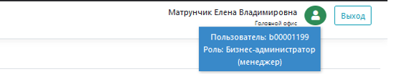

Рисунок 4 – Информация о пользователе

#### Рабочая область главной страницы

В рабочей области главной страницы предусмотрена возможность выбора учреждения образования «Выбор Учреждения образования» из выпадающего списка (Рис.5). После выбора пользователем необходимого УО в таблице будут отражены данные по учащимся только выбранного УО.

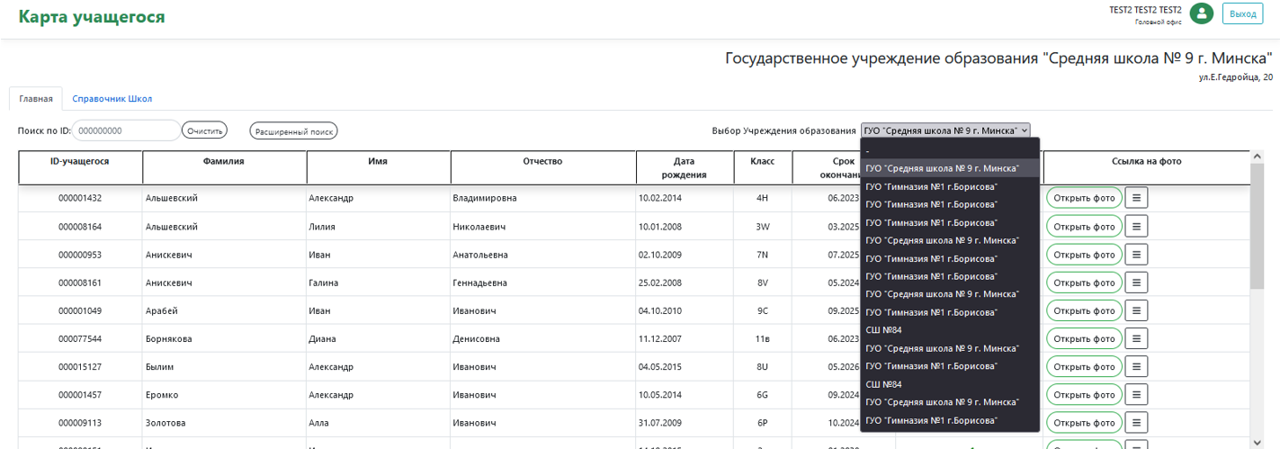

Рисунок 5 – Выбор учреждения образования

Наименование выбранного УО будет отражаться в правой верхней части главной страницы.

### Вкладка «Картотека учащихся»

Вкладка «Картотека учащихся»предназначена для отображения данных по учащимся выбранного пользователем учреждения образования.

В шапке таблицы отображаются функциональные кнопки (Рис.6) для работы с данными картотеки учащихся.



Рисунок 6 – Функциональные кнопки

* **Искать по №** – используется для поиска записи по указанному № - ID-учащегося.
* **Расширенный поиск** – позволяет осуществлять выборку данных по заданным параметрам. Параметры отбора для расширенного поиска (Рис.7) могут заполняться частично.

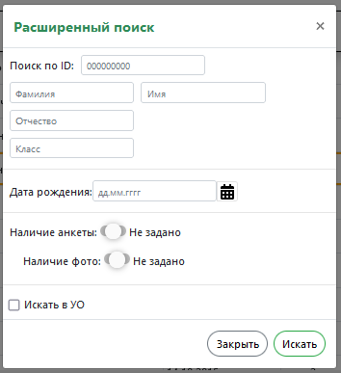

Рисунок 7 – Параметры отбора для расширенного поиска

* **Очистить** – сброс всех заданных параметров отбора данных.
* **Выбор УО.** Выпадающий расширенный список с учреждениями образования для поиска вне доступных УО.

Картотека учащихся представлена в виде таблицы (Рис.8).

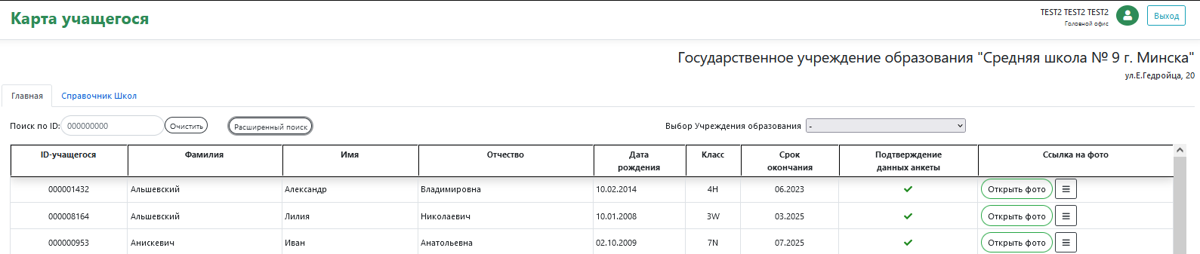

Рисунок 8 – Картотека учащихся

Таблица содержит следующие поля:

- Поле «ID-учащегося». Содержит уникальный номер учащегося – ID-учащегося, который присваивается на стороне Банка.

- Поле «Фамилия». Содержит фамилию учащегося.

- Поле «Имя». Содержит имя учащегося.

- Поле «Отчество». Содержит отчество учащегося. Не обязательно для заполнения.

- Поле «Дата рождения». Содержит дату рождения учащегося. Формат dd.mm.yyyy.

- Поле «Класс». Содержит информацию о классе учащегося в УО. Формат «цифрабуква».

- Поле «Срок окончания». Содержит информацию о сроке окончания обучения учащегося в УО. Формат mm.yyyy.

- Поле «Подтверждение данных анкеты». Содержит признак, отражающий подтверждение/не подтверждение данных анкеты учащегося.

- Поле «Ссылка на фото» содержит информационные кнопки:

- «Открыть фото». Нажатие позволяет просмотреть фото учащегося.

- Кнопка с дополнительной информацией. Нажатие позволяет просмотреть дополнительные данные по учащемуся (Рис.9)

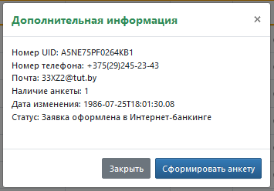

Рисунок 9 – Дополнительная информация по учащемуся

- Кнопка «Сформировать анкету» позволяет подготовить данные для печати. Пример (Рис.10).

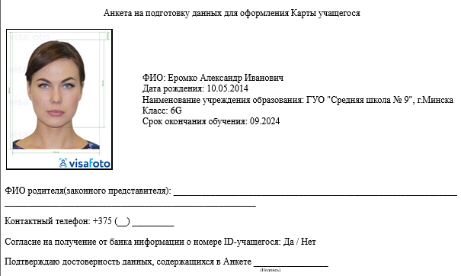

Рисунок 10 – Пример сформированной анкеты

### Вкладка «Справочник школ»

Вкладка «Справочник школ» предназначена для ведения перечня учреждений образования, с которыми работает Банк в рамках реализации карточного продукта «Карта учащегося» (Рис.11)

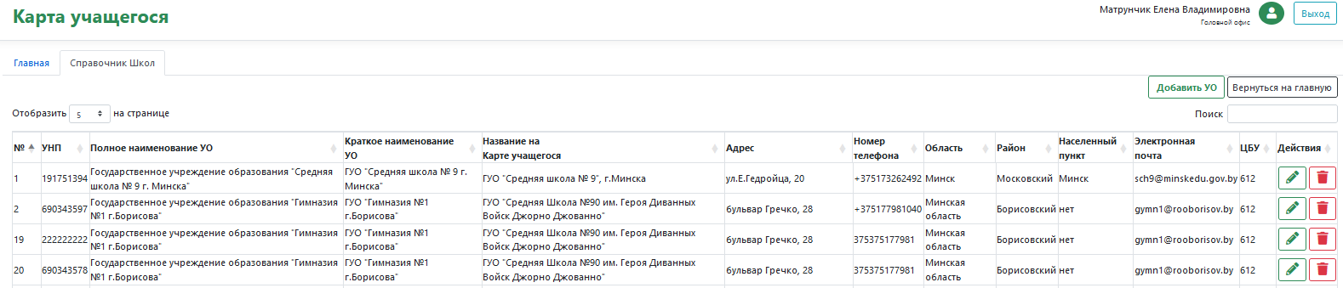

Рисунок 11 – Справочник школ

Предусмотрены следующие возможности работы со справочником школ:

* Добавление записи
* Редактирование
* Удаление.

**Добавление записи**. Данные о каждом новом учреждении образования вносятся посредством нажатия функциональной кнопки «Добавить УО» и заполнением информации в соответствующих полях (Рис.12)

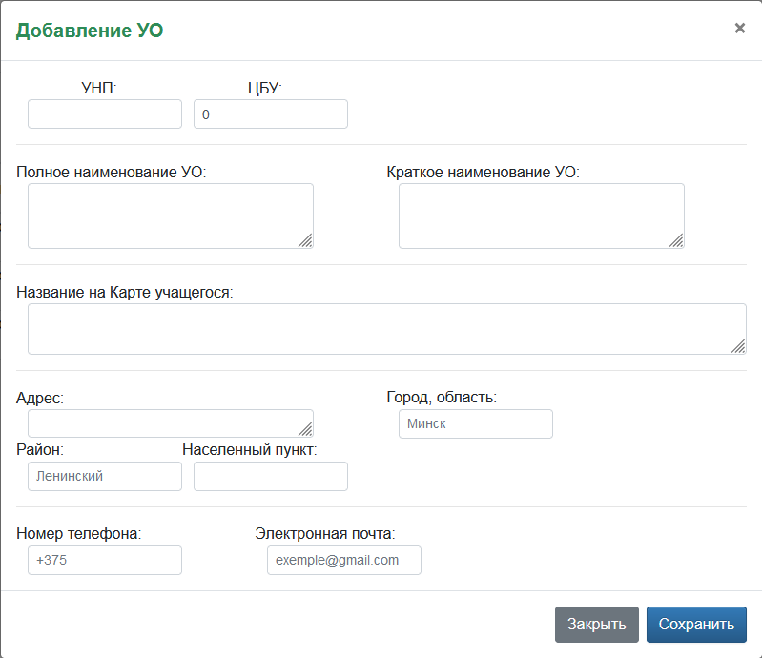

Рисунок 12 – Поля для внесения данных при добавлении УО

Описание полей:

УНП – должно содержать 9 цифр;

ЦБУ – для пользователей Головного офиса есть возможность ручного заполнения поля, для областного управления поле заполняется автоматически в соответствии с принадлежностью пользователя к ЦБУ;

Полное\ Краткое наименование УО – заполняются в соответствии с данными предоставленными от УО;

Название на Карте учащегося – может содержать 60 символов. Так же в тексте после символов “ № и точки. Не должно быть пробелов;

Адрес, Город\область, Район, Населенный пункт, Электронная почта – заполняются в соответствии с данными предоставленными от УО;

Номер телефона – в формате +375 далее код региона и номер без пробелов (пример: +375178888888);

**Редактирование записи**. Данные доступны для редактирования по функциональной кнопке в столбце «Действия» напротив необходимого УО (Рис.10).

**Удаление записи**. Удаление записи по функциональной кнопке в столбце «Действия» напротив необходимого УО (Рис.11).

На вкладке предусмотрена возможность автоматического отбора записей, содержащими введенные данные в поле «Поиск» (Рис.13)

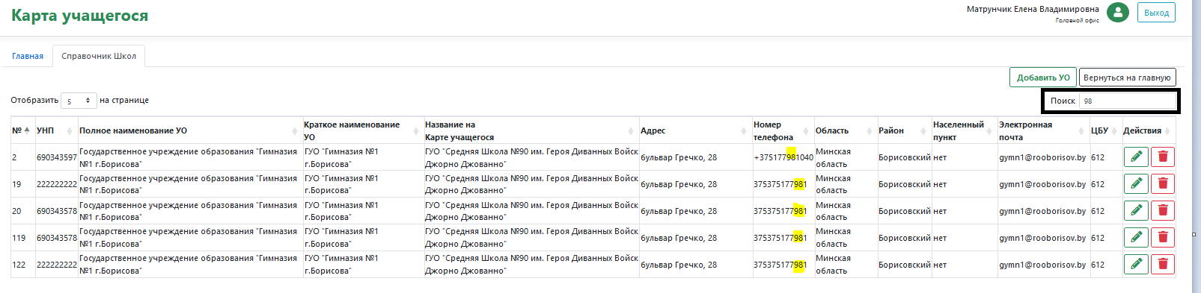

Рисунок 13 – Отбор записей посредством ввода данных в поле «Поиск»

# Назначение и условия применения

Данное ПК не регламентируется никакими нормативными актами. Перед применением рекомендуется ознакомиться с текущим руководством пользователя.

1. Здесь и далее по тексту подтверждением права выпуска выступает наличие в ПК Карта учащегося отметок о достоверности данных в отношении учащегося и наличия в УО согласия на обработку персональных данных учащегося, которые проставляются/передаются УО.